**Нұрбану Есімсейіт**, М. Қозыбаев атындағы СҚМУ-дің Журналистика бөлімінің 1-ші курс студенті

**Гүлдерге ғашық жан**

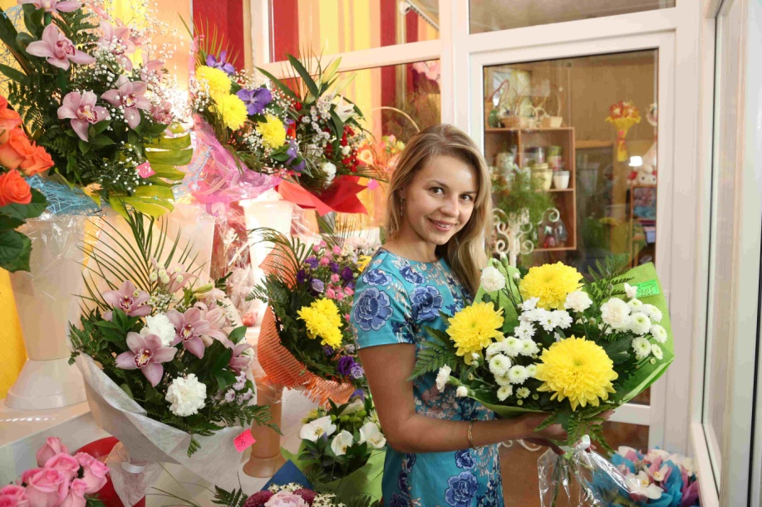 – Мен анамның әуесқойлығының арқасында гүлдердің ортасында өстім. Біздің үйде гүлдің неше түрі болатын. Ол гүлдерге су құю, топырағын қопсыту менің міндетім еді. Сондай-ақ, өзіміз баптап өсірген гүлдерді саудаға шығарып, отбасылық табыстың неден құралатынына ерте қанықтым. Алғаш рет 12 жасымда тұтынушының көңілін тауып, тауарымды өткізгенім есімде, – дейді кәсіпкер Елена Семидоцких.

Елена Александровна гүл саудасымен бала күнінен айналысса да, заңгер мамандығын таңдайды. М. Қозыбаев атындағы СҚМУ-ді тамамдаған ол бірер жыл банк саласында еңбек етеді. Ал өз ісіммен айналыссам деген ой оған бала күтімімен үйде отырған кезде келеді. Ақыры, гүл сатумен айналысуға бекінеді. Содан бері де бес жыл өтті. Бүгінде ол – гүл сататын екі дүңгіршектің иесі, табысы отбасына жетерлік кәсіпкер.

Гүлді сақтау оңай іс емес. Бабын таппасаң, өңір шекарасынан асып, қымбатқа сатып алынған тауарларыңнан бір-ақ сәтте айрылып қалуың мүмкін. Елена бала күннен гүл өсіруге, оны сақтауға үлкен жауапкершілікпен қарау қажеттігін үйренгендіктен, ондай олқылықтарға жол бермеуге тырысады. Кәсіпкердің дүңгіршегінде гүлдердің түр-түрі бар. Әсіресе, раушан гүлі көп екен. Сатушы оның үлкен сұранысқа ие екендігін айтады. Елена Александровна гүлдердің басым бөлігін Астана қаласынан әкеледі.

Бүгінде ол өзі ғана табыс таппайды, сондай-ақ, төрт жерлесін де жұмыспен қамтып отыр. Бұл, әрине, кәсіпкердің жеткен биігі емес. Ол өзінің кәсіпкерлігін кеңейте отырып, гүл мен басқа да әсем өсімдіктердің бизнесін дамытсам дейді.

**// Солтүстік Қазақстан. - 2015. - 11 маусым.**